13

設計繪圖內容
Draw和Impress共用一組圖形編輯工具。其他應用程式內的繪圖工具列也包含了部份功能。就像 Inkscape這類單獨發行的圖形編輯器一樣，這些圖形工具也可以處理向量圖，而向量圖是以數學方式儲存的格式，能夠任意放大又不失真。
不過，你也可以匯入GIMP這類編輯器輸出的點陣圖，例如 .jpeg 和 .png 等，這些檔案用像素為單位儲存影像資訊。
即使Draw與Impress這兩個名字聽起來很像圖形編輯器，Draw是繪圖，Impress是印象（藝術界的印象派稱為 Impressionism），但它們不是要設計成完全的圖形編輯工具。設計師可以在Draw中做出專業的成品，但它的主要用途還是在設計圖表和簡單的圖片上。流程圖、建築平面配置圖、施工計畫、組織架構圖、電路圖、圖示等——這些是Draw 、Impress和繪圖工具列設計來處理的各式文件類型。
你也可以匯入由另一個應用程式製作的圖形，然後進行一些簡單的配置調整。不過，如果是想要數位繪畫或是編輯影像圖片，Inkscape或Krita 這類程式有比較多工具讓你使用。

學習設計原則
圖表與配置圖的設計，與文字頁面或試算表相比來說限制較少。所以，如果你有一些基礎的設計概念就可以處理得很好。
有許多專門在寫設計方面知識的書，而充實專業知識也是你終身學習的目標。不過，我所知入門最好的起點是Robin Williams在她書中所使用的四個原則。請參考附錄B，〈錯誤：找不到參照來源〉，第 錯誤：找不到參照來源頁。
各條原則都有助於引導讀者閱讀文件，但運用上仍須依情境而定。在某些情況下，一次運用一條以上的原則可以加強你的設計，但在其他情況下卻可能彼此間互相抵觸。當然，也有些時候遵循一個原則就夠用了，可以忽略其他原則。
Williams給的四個原則分別是：
- 對齊：根據對齊表現元素之間是否有互相關聯。舉例來說，清單中的項目就有共同的對齊位置；而西式信封上只有回信地址是唯一一個靠右對齊的項目，所以可以看出它和信封上其餘部份都沒有關聯。
- 對比：在頁面上透過設計的差異強調元素間的差異。舉例來說，在標題上使用比內文大的字型，或是在財務報表中的側邊欄上使用與正文不同的背景顏色等。
- 相鄰：將彼此相關的項目放在一起。舉例來說，文件的題名和作者可能會一起放在同個地方，像是頁首或頁尾之類。相較之下，字數與作者姓名就不會一起出現在頁首或頁尾，除非你真的沒有其他地方能放了。
- 重複：重複設計元素來讓文件更為一致。舉例來說，如果你在標題使用特定的藍色，就在表格標題的背景，以及分割表格標題和文字的線也用相同的藍色。
這些原則可以想作是你的設計策略。不過，我想再補充一些策略性指導方針。這些指導方針部份是字體排印標準實務做
法，而部份則反映了目前的設計趨勢（還沒有徵兆顯示何時會退流行）。
這些策略性原則是：
- 簡單的設計比複雜的更受人喜歡。
- 如果你沒有使用某個設計元素的理由，請將之刪除。盡可能用最簡單的替代方案取代。不過也有時候，你可能根本不需要替換。
- 配置手法若引起讀者的注意，那就是不良的配置方式。設計可以強化文件。但它本身不是目的。
- 現代設計界偏愛使用不對稱設計，而非平衡設計。這種策略與大多數初學者的本能相抵觸，一般的本能會希望做出對稱的設計。
當然，比起這幾句粗淺的話來說，設計還要更深奧許多。但試著採納這些想法，然後你就能像設計師一樣思考。
- 例子：套用設計
為了讓Williams的四項原則看起來更具體，下面是設計名片時用的四張插圖，在套用上述原則的前後各顯示一張卡片，讓你瞭解差異所在。
雖然修改後的卡片雖然不一定是所有可能的設計中最好的版本，但至少與修改前相比有明顯的改進。
（攝影：Nathan Wilson，作品名稱為「Tagwa」）

對齊
前 | 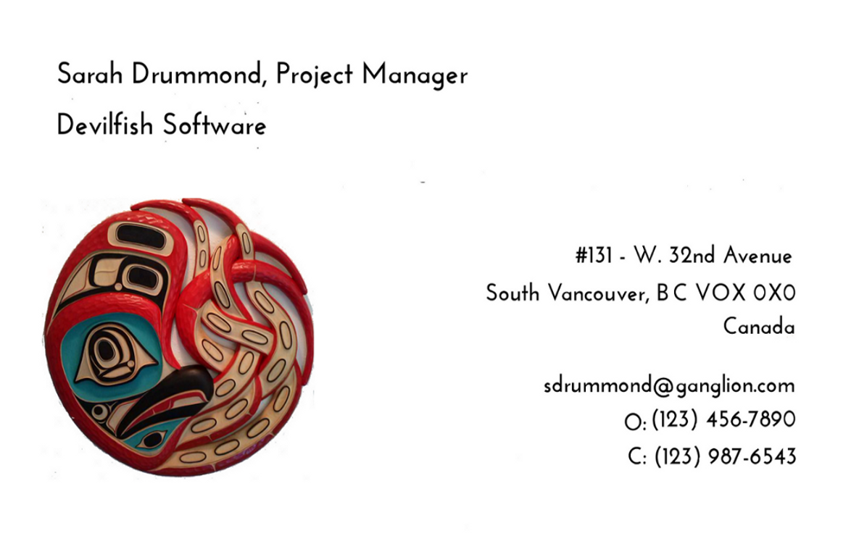
後 | 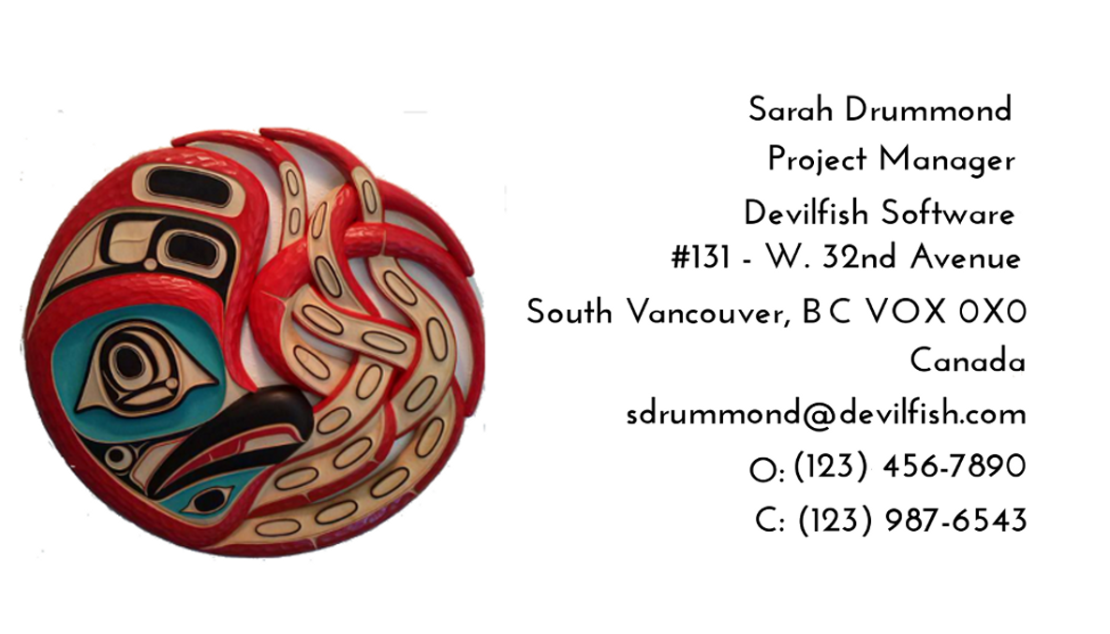
將姓名與公司這兩項和其他聯絡資訊分開沒有什麼意義。設計更簡潔有力——所有的資訊放在單獨一欄裡，而姓名與公司放在欄位最頂端，還是很明顯。

對比
前 | 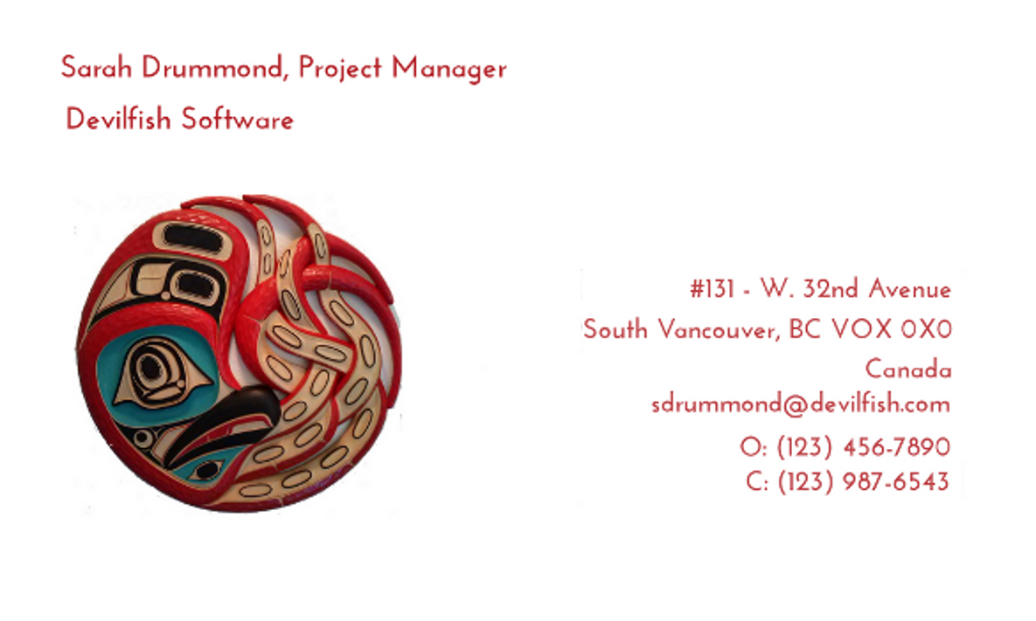
後 | 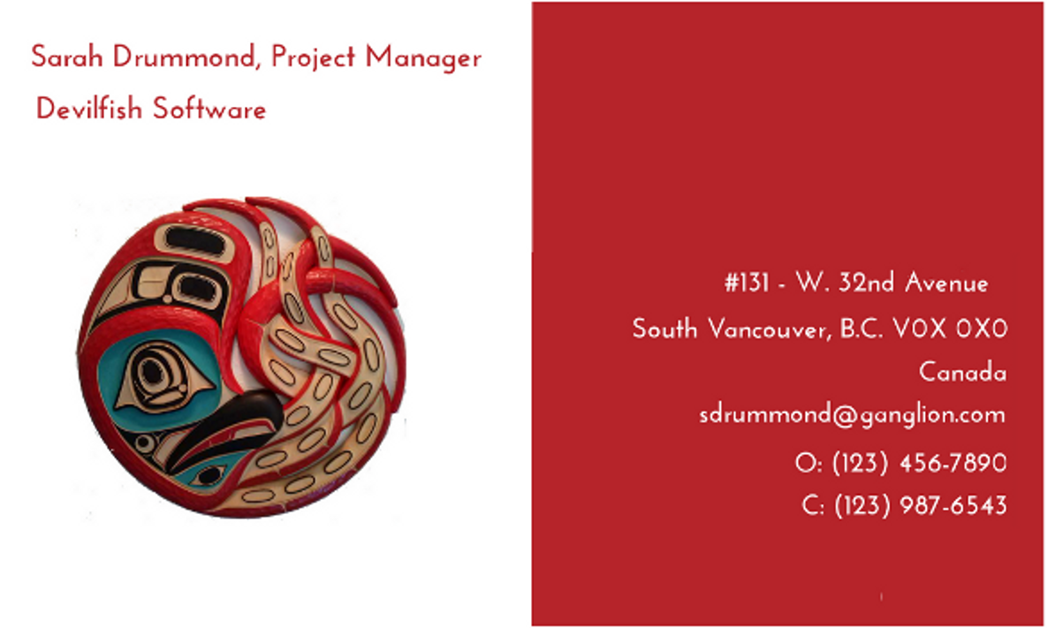
既然設計已經分成兩欄，分別放兩類不同的資訊，何不給其中一欄不同的背景顏色來讓設計更有趣呢？使用紅色是有道理的，因為它是左方章魚雕刻使用的主體顏色。
在這個做法下，將姓名與公司放在同一欄是不錯的選擇，因為設計同時具備上下對比和左右對比。

相鄰
前 | 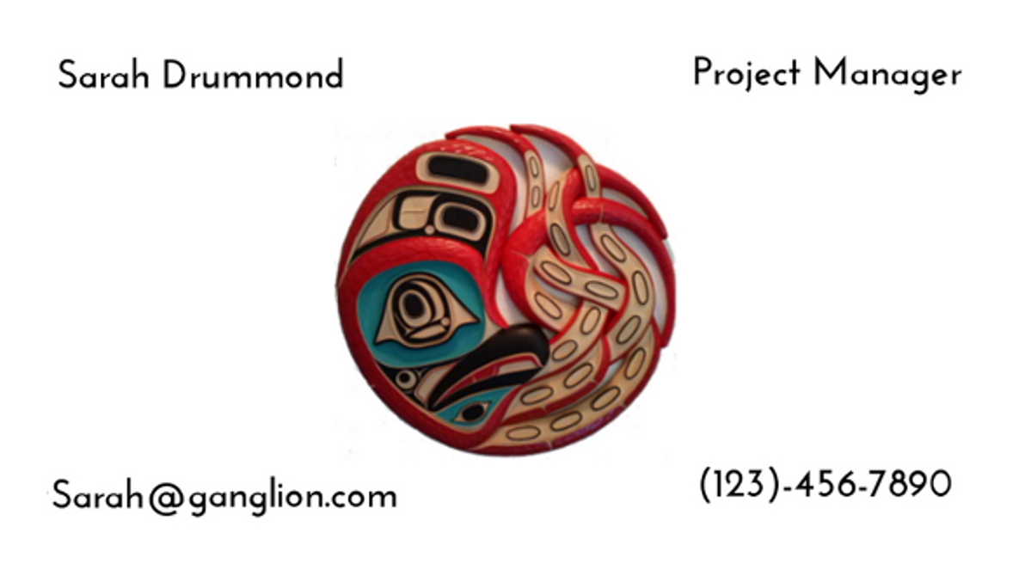
後 | 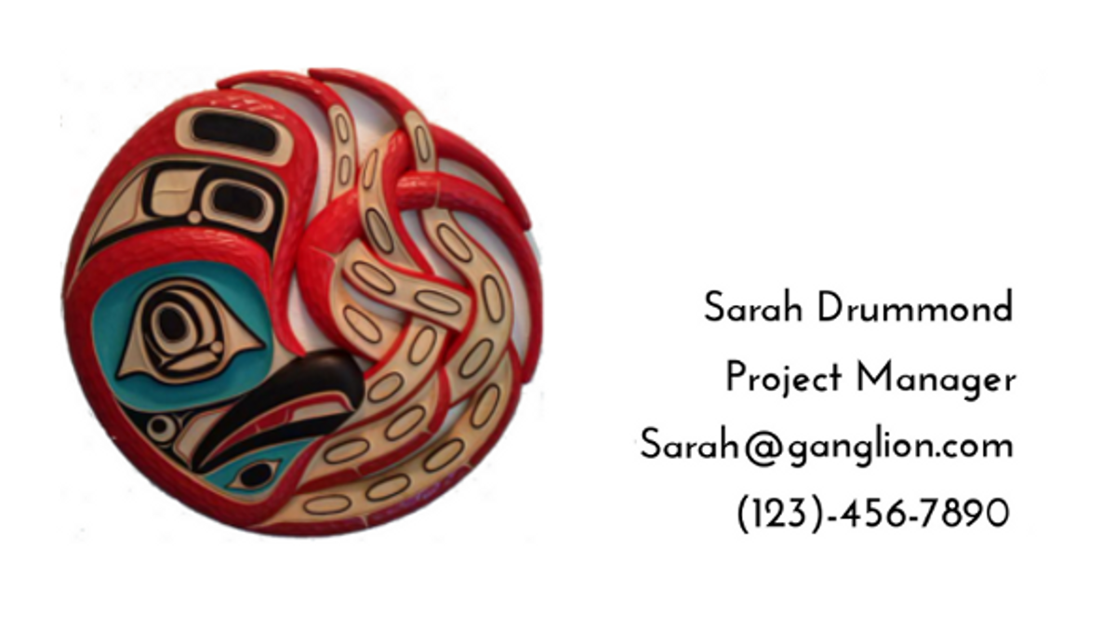
修改前的名片看起來似乎是設計師正想著：「四條資訊？放四個角落？聽起來不錯！」然後一頭栽進去了。但是，這些資訊與它們放置的位置並沒有任何關係，這代表設計並未暗示讀者要從哪裡開始閱讀。所以，讀者的目光往往會落在中間的章魚雕刻上，因為這是視覺上最有趣的元素，但也是傳達最少資訊的元素。
修改後的名片增添了一點「相鄰」的原則，將所有資訊放在一塊，而且讓它們靠右對齊。也許，我會用另一個原則來改善設計，但至少修改後的名片不那麼雜亂，也更容易閱讀。

重複
前 | 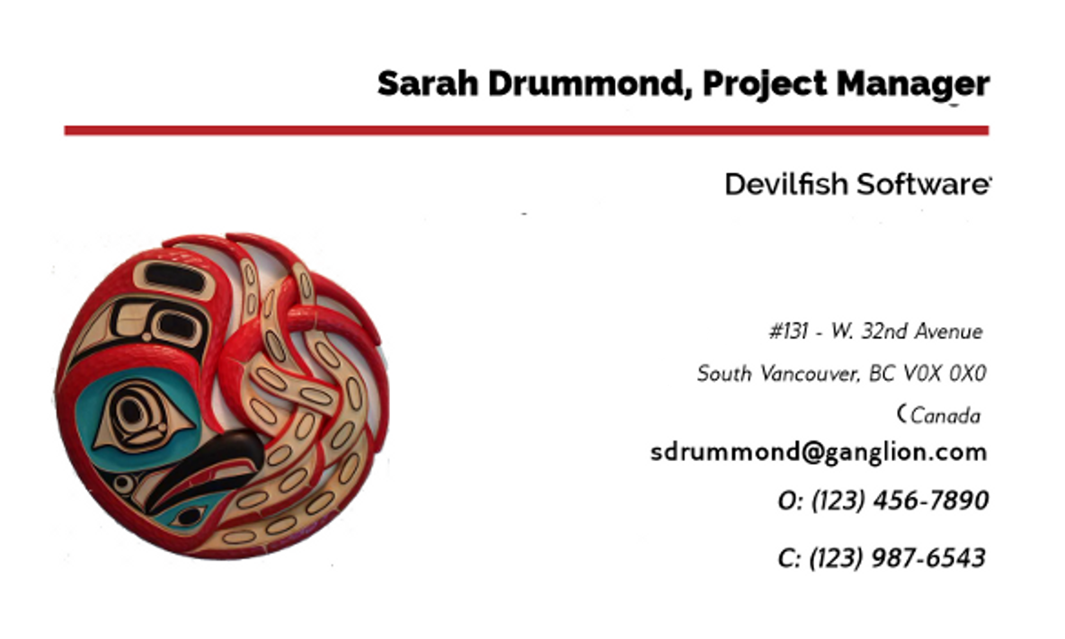
後 | 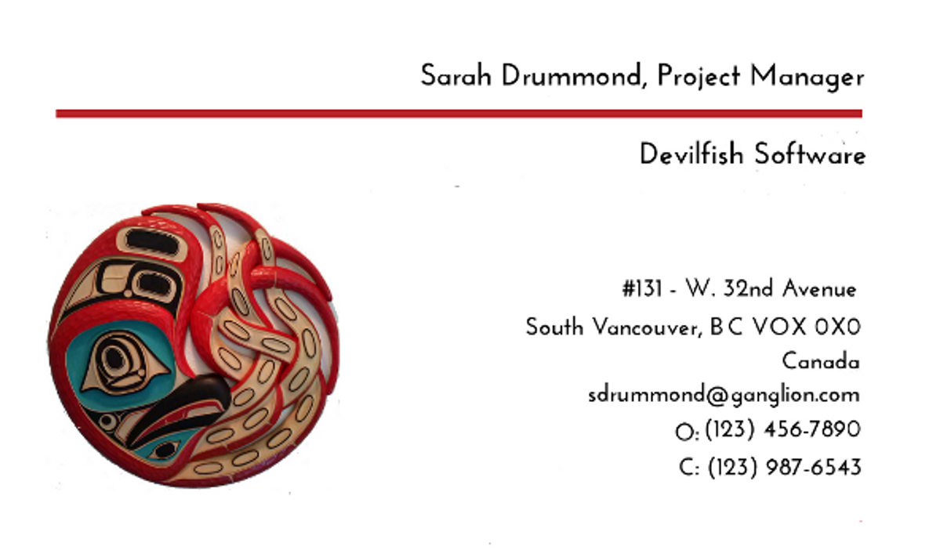
還記得要限制使用的字型數量建議嗎？看看這裡，修改前的設計使用了兩種不同的字型、數種不同的字重與字型大小。上面這樣做，大概是想要用不同字型區分不同類型的資訊，但是表現出來的效果不是很明顯。更重要的是，結果看來相當雜亂，即便全部都已經向右對齊了。
相較之下，修改後的名片全部使用了相同的字型和字重，而且只有用兩種字型大小。這樣的結果會比原先不那麼令眼睛感到混亂。

尋找內容
繪圖工具列在圖示中包含了豐富的初形圖或基本繪圖形狀。其中有基本的幾何形狀、解說圖表用的圖說文字框、箭頭，甚至還有基本流程圖形狀的圖庫。如果你將形狀群集起來或堆疊起來，還可以製作出更為複雜的形狀（請見「以形狀堆疊出其他形狀」，第 xx 頁）。
但一般情況下，你需要的不只是初形圖而已。舉例來說，雖然流程圖庫包含了製作流程圖的大部份基本形狀，但你可能還是需要從工具列上的其他按鈕取用一些需要的形狀。許多人可能也需要在網路上搜尋，才能找到各個形狀該如何使用的指示。
此外，雖然Draw和Impress很適合製作圖表，它們有時候仍缺乏某些圖表類型所必須的圖庫。工具列與美術圖庫中仍缺少一些，像建築領域或電子領域之類會用到的圖。但與其自行開發相關圖庫，你可以先尋找看看既有的圖庫節省時間。試試看：
- 找LibreOffice和Apache OpenOffice的擴充套件（請見附錄A，〈錯誤：找不到參照來源〉，第錯誤：找不到參照來源頁）。
- 找其他自由授權的圖表製作程式中的圖庫，例如Dia或Calligra Suite中的Flow。
- 找OpenClipart網頁（http://openclipart.org/）。
「檢視 > 圖庫」（也可以在側邊欄中找到「圖庫」的按鈕）是個可以很方便儲存這些圖庫的地方。

產出內容
如果你很常用到Draw，那你可能有機會需要用繪圖工具列來產出你自己的內容。繪圖工具列包含了大多數的基本形狀，如矩形或橢圓形，或是設計師稱為初形圖 (Primitive) 的形狀。
- 祕訣
繪圖工具列只有在Draw與Impress中才是完整的。Writer與Calc的版本少了其中一些工具，像是連接線等等。
如果要繪製初形圖，先從繪圖工具列中選取一個項目，然後把游標移動到編輯視窗中，點按並拖曳滑鼠以調整物件的大小。
在大多數的例子中，編輯視窗的上方開啟供形狀使用的額外工具列，方便你手動編輯形狀。不過，直接套用樣式可以簡化圖形的修正流程。
- 祕訣
如果你想要畫正方形而非長方形，或正圓形而非橢圓形的話，在你拖曳初形圖的同時按住Shift鍵不放。
在你插入物件後，你可以點按與拖曳它來移動或調整大小。當你點按它的時候，物件周圍就會出現有八個控制手把的外框。點按工具列上的「網格」圖示，或「檢視 > 網格與輔助線 > 顯示網格」，這樣一來當你拖曳一個物件時，它會放在網格上，你就可以更精確定位到和其他物件相關的位置上。
點按物件上除了手把以外的地方，然後就可以移動物件而不會改變它的大小和比例。如果你想要調整物件大小或改變它的形狀，請拖曳點按它之後出現的手把。
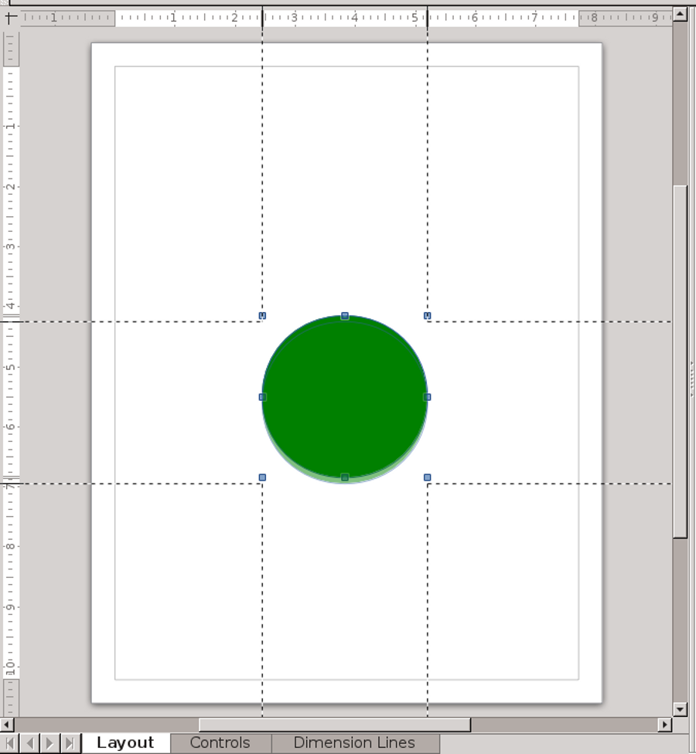
8
移動中的基本形狀。只要有開啟「檢視 > 網格與輔助線 > 當移動時採用輔助線」的話，即使你關閉網格顯示，仍可用輔助線精確定位，因為你可以看到水平與垂直尺規的精確位置。
在你新增初形圖後，可能需要按一下繪圖工具列最頂端的「選擇」箭頭按鈕，讓繪圖工具恢復成預設狀態。否則，你大概無法再新增其他形狀。
對於大多數的初形圖來說，以上這些說明應該就夠了。不過，還有些初形圖需要注意其他地方。

認識尺寸線
尺寸線用來顯示圖表中兩個端點之間的間距。兩邊的端點會有導引線或垂直線強調，通常也用於尺寸的測量。

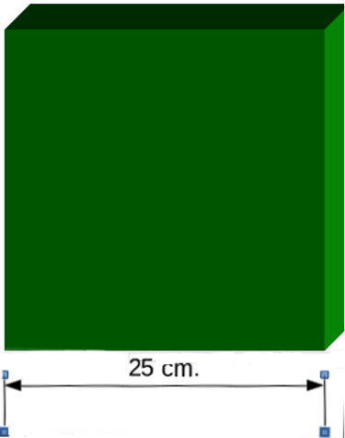
尺寸線，標示三維圖形的一邊。

認識圖形中的文字
在4.4版之前，要在形狀中新增文字，你需要分開繪製形狀和圖形化文字，然後將它們依據前後放好定位並做成群組，才能讓文字覆蓋在形狀上（見下方）。
不過，在4.4以後的版本，你可以簡單地選取物件並開始打字。
在圖形外的文字，仍舊是以先建立文字方塊的方式加入。

認識連接線
連接線是經由接點 (Glue point) 連接兩個物件的線條。移動帶有連接線的物件時，連接線也會跟著修改以保持連到另一個物件上。
除非你同時選擇了兩個物件，此時所有元素就會如同成為一個群組一樣一起被拖曳；否則連接線另一端的物件會留在原位。
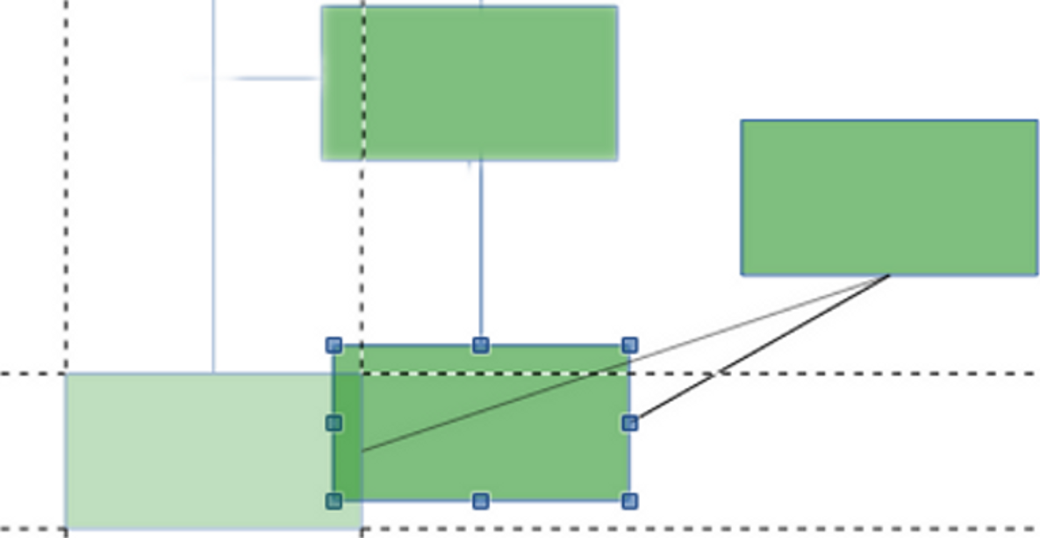
一個矩形以連接線連到另外兩個矩形上。在矩形邊上中心的線條是連接線，而虛線是被移動物件定位用的輔助線。顏色較淡的矩形指示物件原本的位置。

認識曲線
曲線按鈕（放在自由線條右方下拉箭頭下）可用來繪製自由形狀 (freeform shape)，通常（但並不總是）是帶有曲線的形狀。曲線可以是開放的（只畫線），也可以封閉起來填入色彩，看你選擇的按鈕而定。
當你繪製一條曲線時，點按一下滑鼠可以變更方向，按兩下就停止繪製。（目前貝茲曲線用法完全不同，這裡要改寫。當你完成時，選取曲線後會顯示可以拖曳的點，這些點可以用來調整形狀。

認識自由線條
自由線條是一種在編輯視窗中一路跟隨你游標走向的曲線。Writer與Calc的繪圖工具列有自由線條的單獨按鈕，但是在Draw與Impress中，它們是曲線按鈕中的一個選項。（現在5.4以後相反過來了，在Draw和Impress中，曲線按鈕是自由線條按鈕中的一個選項，記得改寫。）
只要耐心練習，你就可以利用自由線條來繪製更複雜的內容。不過，在你學習Draw時，先不用花心思在這上面。

認識圖說文字
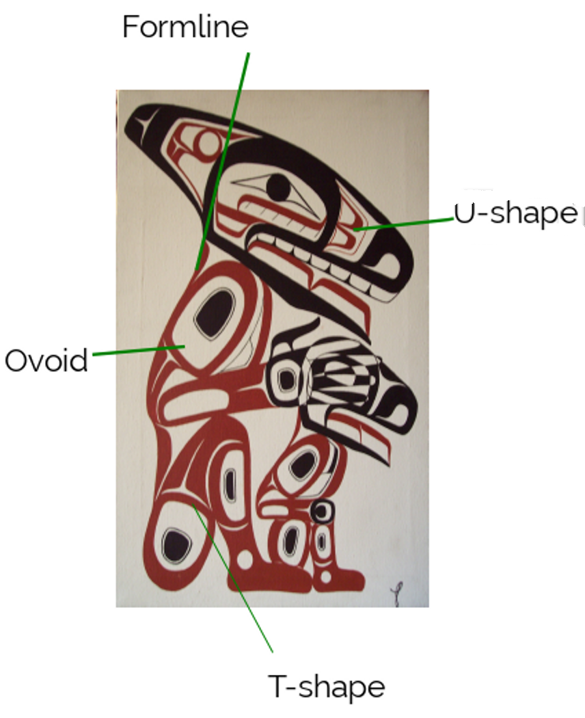
圖說文字 (Callout) 標註了美洲西北岸 (Northwest Coast) 原住民藝術中，一些常見的線條設計基本手法。在這個例子中，文字方塊轉為無邊框。攝影：Todd Stephens，作品名稱為「Jorja與我」
圖說文字多用來指示圖表中的細節，或解說其中各個部分。它由一條指向圖表的線條，和一個文字方塊組成，這兩者會一起編輯。這些線條就是像是連接線一樣，如果你拖曳文字方塊就會改變形狀。
預設情況下，圖說文字有附帶邊框。不過，通常不需要有邊框。要移除邊框的話，就在物件上點按右鍵，並選取「線條 > 樣式 > 無」。

認識控制點
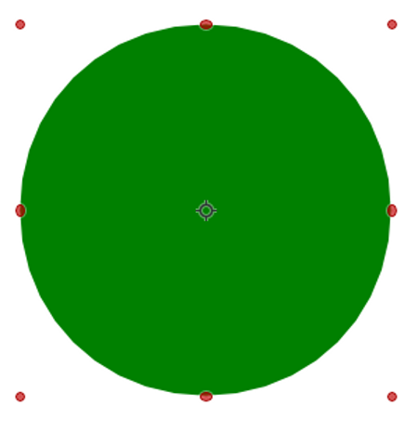
拖曳控制點可以編輯形狀。
控制點用來操控形狀。它們與外框的控制手把用途類似，但控制點會旋轉形狀，而不是移動形狀。
如果要編輯控制點，請在編輯視窗中選取好形狀，再選取上排繪圖工具列的「變換」按鈕』，讓方形手把變成紅色的圓點。也可以先選取形狀，再點按形狀一次亦可（注意，不要連點兩下，要分開點）。拖曳控制點會以準星為中心旋轉初形圖。

認識美術字圖庫
美術字圖庫按鈕可從上排繪圖工具列中選取使用。它介於「文字方塊」與「變換」旋轉按鈕之間。美術字圖庫讓你能快速設定出圖形化文字，它的字不一定在水平基線上，也可以跟隨曲線或其他形狀。主要用於簡短，大量格式設定的文件，例如小手冊或時事通訊等。
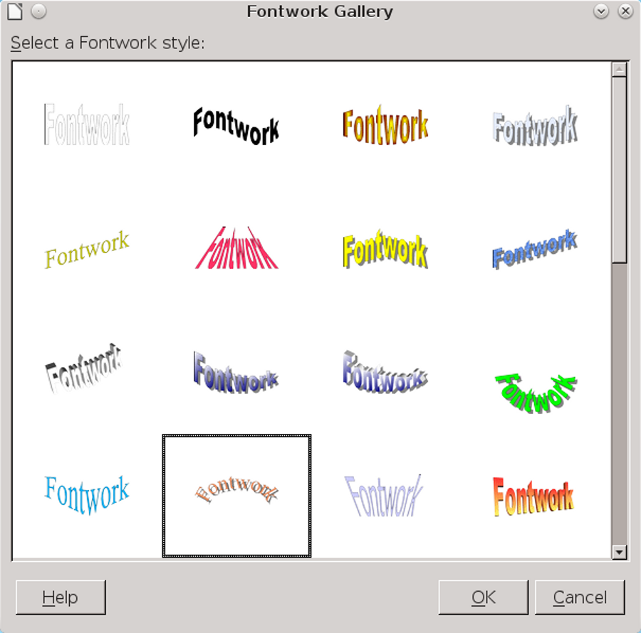
美術字是一套供你編輯圖形化文字的格式圖庫。
美術字圖庫包含四十種預先定義好的樣本。一般情況下，你可能找不到和你所需一模一樣的美術字樣本，但你可以挑了一個最接近的修改。有時候，你只要用標準物件工具列修改一下就夠了。另外，當你在文件中選取你的美術字時，也可以使用頁面底部出現的美術字工具列。
先從用你自己要的文字取代預設文字開始。你可能也會想要替換「填入」與「區塊」的顏色。
你可以點按美術字來修改格式設定，但你會發現用底部的美術字工具列圖示會更容易更改：
- 美術字形狀：選擇文字的基線形狀。文字的基線就是「m」或「n」底部擺放位置的假想直線。
- 祕訣
如果你需要用到工具列中沒有提供的效果，而且編輯上有困難，請將美術字形狀改回水平直線，之後再回到原來的形狀。
- 美術字相同字母高度：讓字母切換到相同高度，或是恢復原始字母高度。設定字母為相同高度跟把所有字母都轉換為大寫不一樣，它是將字母變形以符合高度。
- 美術字對齊：對齊文字樣本。
- 美術字字元間距：設定字母間的間距，可以選擇多種不同的寬度，從很鬆到很緊都有。
- 切換擠出：點按後，上排工具列會出現向上傾斜、向下傾斜、向左傾斜、向右傾斜等選項，能讓美術字與平面的角度不同。這個工具在某些版本的LibreOffice中無法使用。
- 注意
貼到美術字樣本中的文字會先以未格式設定的樣子顯示，直到你樣本建立完成為止。
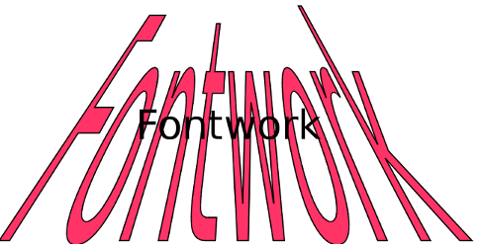
準備好讓你編輯文字的美術字。

- 祕訣
你可以利用美術字效果搭配雜錦圖字型，可快速製造出有趣的效果。
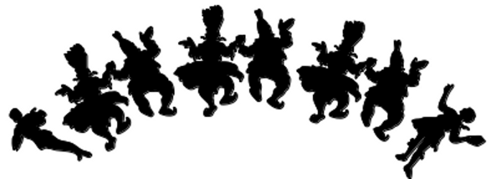
Knavery雜錦圖字型搭配美術字效果。

認識3D物件
任何初形圖都可以透過先選取圖形，接著點按「修改 > 轉換 > 成 3D」變成可旋轉的3D物件。
你可以點按3D物件兩下（但不要連點）讓方塊手把轉為紅色控制點，然後拖曳手把做一些基本編輯。
也可以從右鍵選單中的「3D效果」，或是從繪圖工具列上點按「擠出」，來使用相關的3D物件編輯工具。你可以旋轉物件、調整深度和視角，還有調整表面等等。
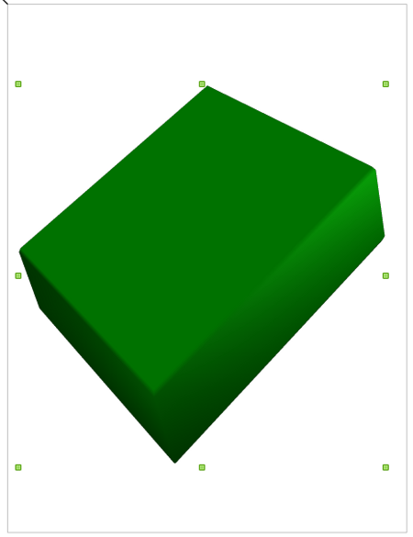
可旋轉的3D長方體。

- 注意
如同文字外框常見的陰影，3D物件也一樣很容易被濫用。盡可能不要使用3D圖形，除非用它們會比2D圖形更容易閱讀。

認識表格
表格不在繪圖工具列上。請使用「插入 > 表格」。這個工具和Impress中的類似，但預設的欄列都是灰色的。若要想要有更多選擇，可以先用Writer做表格然後螢幕擷圖，或是利用「插入 > 物件 > OLE 物件」將Writer表格加到Draw或Impress文件中。
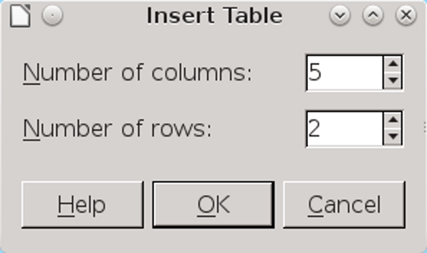
與Writer中的表格選項相比，Draw與Impress中的比較陽春。

建立形狀群組
當你製作圖表或繪圖時，你可能會讓特定的形狀固定在一塊。舉例來說，在組織架構圖中，你可能會想要把所有職位擺在同一個水平高度上。只要將它們併成一組，你就可以一次全體移動，不必每個物件都單獨調整。實際上，就是把幾個單獨的形狀合在一起做出一個整體形狀。
在其他狀況下，你可以由好幾個簡單物件建構成一個複雜物件。若是你需要以整體處理複雜形狀，而不是要處理複雜形狀的個別結構，那麼把它們合併為群組會是比較方便的做法。
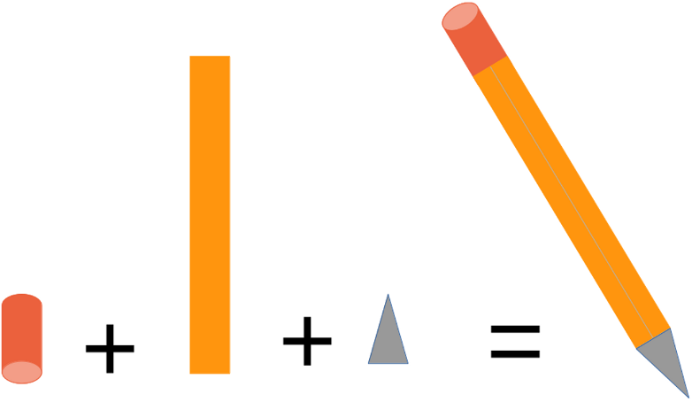
將圓柱、矩形與三角形排列在一起，並且合成一個群組，能做出一個有模有樣的鉛筆，適合當作文件中的圖示使用，例如拿來標示祕訣。
如果要組合形狀群組，先按住Shift鍵不放，接著一次選取一個你要的形狀。每多選擇一次，外框和控制手把都會擴展以包住新的形狀。然後從「修改」選單中，或是對其中一個形狀按右鍵的選單中，選取「群組」。之後，這個選項會變為取消群組，你可以用它來拆散群組。
- 祕訣
如果圖表過於擁擠導致無法選到想組成一組的形狀，試試看先選取較小的群組先合併，然後再把不同的群組合併起來。這種方法唯一的缺點是，要拆開群組時可能比較困難。
- 祕訣
你可以從「修改」選單或右鍵選單中，選取「進入群組」來編輯群組中的個別形狀。
形狀群組是LibreOffice中被許多人低估的功能。似乎很少有人在用，所以在手冊或是線上說明中幾乎沒有從實務上有意義的方式作解說，結果導致更少人會用。然而，它的巧妙設計可以協助你創作出無法用其他功能做出的成果。

堆疊不同的形狀
你可以用不同的組合方式將基本形狀做成更複雜的形狀。這全都需要仔細的規劃。
一般來說，你所想要的效果取決於堆疊過程中，哪個形狀在上、哪個形狀在下。有些時候，不同的兩個選單選項也可能會得到相同的成果。
- 祕訣
使用「修改」選單來「旋轉」、「翻轉」或是「轉換」形狀，也許可以讓初形圖更靈活。特別是將圖形化文字轉換為點陣圖後，可能有更多選項讓你發揮。
可以不同方式堆疊形狀來做出一個複雜形狀：
- 將形狀重疊，然後從主選單或右鍵選單中選取「編排」。選取的形狀就會跟著向前放或向後放而改變。
愈靠近上層的形狀就愈容易被看見，而愈靠近下層就愈容易隱藏，而最上與最下兩層之間則取決於堆疊中形狀的色彩與透明度而定。
一旦你想要的成品形狀成形了，就將物件群組起來構成較複雜的形狀。

自訂的大寫「O」說明形狀如何堆疊成更複雜的形狀。
這張圖包含：
a) 一個粗線條且中央有透明區塊的圓圈。
b) 一個雜錦圖字型的弓箭手圖案，疊在圓圈的上面。
c) 兩個雜錦圖字型的劍士圖案。左邊那位劍士是先用「修改 > 轉換」子選單轉換成多邊形，然後再水平翻轉成右邊這一位劍士。

- 選取「修改 > 形狀 > 合併」來從重疊的物件建立新形狀。得到的結果會是物件的輪廓形狀。重疊的區塊會消失，合併後的區塊色彩會使用堆疊中底部物件的填入色彩。

當形狀合併後，新合成的單一形狀就更方便追蹤。
- 選取「修改 > 形狀 > 減去」來從重疊的物件建立新形狀。

當圓圈與雜錦圖堆疊後，如果套用「減去」會留下剪紙式的缺口透出底下紙張的顏色。
相同的效果可以藉由改變雜錦圖的顏色來做，也就是改成白色然後疊上去。但要注意白色的字如果放在白色的背景上，很容易就看不到。
- 選取「修改 > 形狀 > 交集」來從重疊的物件建立新形狀。頂層物件與較底層的物件的可見部份消失，僅留下重疊的部份。
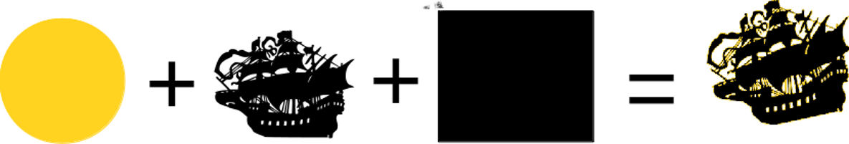
在這個例子中，把前一個圓形和船減去後的成品放在堆疊畫面的正中央；矩形放到最下層，它能完全包住上一層。當選擇「交集」時，矩形可見的部份會消失，留下中央有交集的物件，並合併成黑圓內的旗艦剪影。（圖示要改比較容易懂，應該用上圖的圓底白船那張+黑底矩形才對，結果交集完外圍也應該有圓圈部分才對。）

線與曲線的連接
「修改」選單的底部由一般曲線、線條與形狀的選項組合而成。不幸的是，因為選單項目未以特定順序排列，可能會讓人感到困惑，而且幾乎沒有哪個項目應該使用哪種形狀的指示。
若要連接兩條線，先選取它們，然後點按「修改 > 連接」。請留意，它們真的會連在一起，所以LibreOffice可能繪製出歪七扭八的線條。要分離這兩條線，點按「修改 > 斷開」。
以「修改 > 結合」連接兩條曲線，或以「修改 > 分割」來分離它們。
- 注意
不要試圖在封閉形狀上使用連接或結合。如果你這樣做了，那麼結果會是一個抽象的形狀，幾乎沒有實際用途。

新增影像
Draw、Impress與繪圖工具列都將影像圖當做另一種形式的初形圖。所有標準圖形格式都有支援，但Draw因為支援向量圖的緣故，所以最為實用。向量圖儲存的是一系列的數學關係，而非像素點，因此很方便調整大小。
在右鍵選單中，影像圖有許多初形圖沒有的工具：
- 裁切：僅顯示一部份的圖片，或是調整圖片顯示的區域。不論在什麼情況下，原始的圖片都不會受到裁切影響。
- 取代：以另一張影像取代目前這張。
- 儲存：將影像另存成一個檔案。
- 壓縮：降低解析度以便減少LibreOffice的檔案大小。
- 以外部工具編輯：以系統的預設圖形編輯器開啟影像。

設計填入內容
物件區塊可以填入四種不同類型的內容作裝飾：色彩、漸層、陰影線與點陣圖等。這些填入內容可用來建立自訂Impress投影片的抽象設計，或是供繪圖形狀填入使用。
在繪圖樣式中，你只能使用已經在LibreOffice中定義好的填入內容。不過，你還是可以在Draw裡面的「格式 > 區塊」自訂樣式。儲存後，你自訂的設計就可以在LibreOffice中所有程式使用。
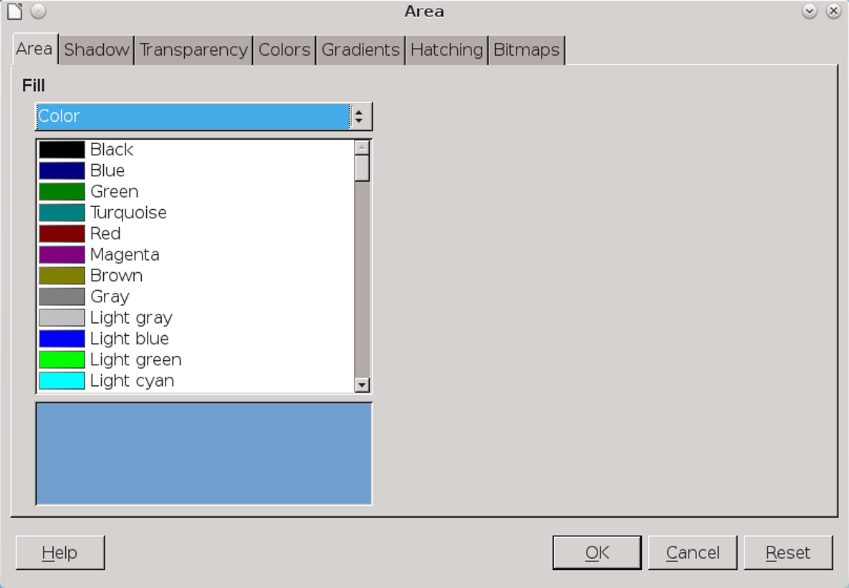
在「格式 > 區塊」下，填入內容是為了在LibreOffice中所有程式內使用而設計的。

設計區塊色彩
「格式 > 區塊」中「色彩」按鈕頁下列出的顏色，與「工具 > 選項 > 圖表 > 預設色彩」中的色表相同。在「格式 > 區塊」中新增的色彩在整個LibreOffice中都能使用。
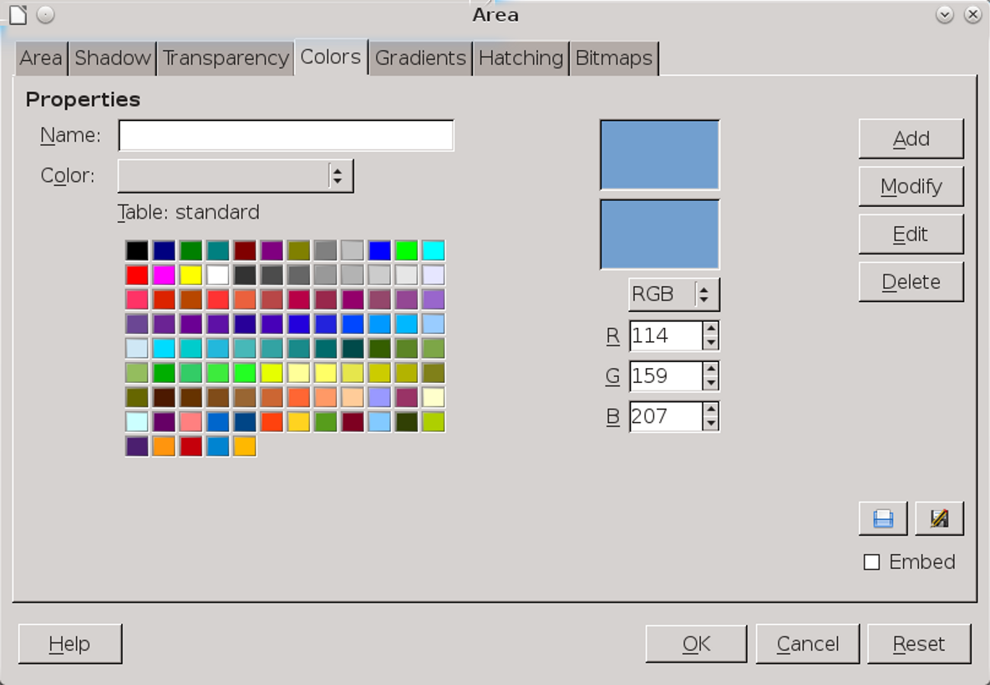
「格式 > 區塊 > 色彩」以RGB色彩模型建立出整個LibreOffice都能用的色彩。
如果你需要新增特定色彩，先在圖形編輯程式中對這個顏色取樣以取得RGB色彩定義。舉例來說，在上面的螢幕擷圖中指定的藍色，在RGB的256色階定義中為114-159-207。
- 祕訣
所謂色彩定義是指，把幾種色彩用不同比例調在一起構成新色彩的方式。RGB模型使用紅色 (Red)、綠色 (Green)、藍色 (Blue)；而CMYK 則使用了青色 (Cyan)、洋紅色 (Magenta)、黃色 (Yellow) 與黑色 (Key)。CMYK模型通常被認為較準確。
事實上，RGB通常用於螢幕上閱讀，而CMYK則用於紙本印刷。這就是為什麼要精確印刷出跟你在螢幕上看到一樣的色彩是個大挑戰。兩種色彩模型間沒有明確的對應關係，因此螢幕與紙本印刷的結果可能不同。
- 祕訣
如果文件中的某個顏色很重要（例如企業的品牌識別色），你可以給它一個合適的名稱，例如「Devilfish 軟體紅」，這樣可以快速找到它。
你的自訂色彩檔案儲存在你個人設定路徑的/user/config目錄中，副檔名為.soc（StarOffice色彩，StarOffice Colors 縮寫）。

設計區塊漸層
漸層是從一種從某個顏色逐漸轉換到另一個顏色的過程。在起始色彩與結束色彩間有多種不同的中間色，或稱為漸進 (Increment)。
漸層不管在簡報或是電腦桌布，都有許多人喜歡使用。原因很明顯：只要小小實驗一下，你就可以建立出原創且抽象的設計，還可用於幾乎任何主題。
繪圖樣式僅能使用已在LibreOffice中定義好的漸層。你可以從主選單中的「格式 > 區塊 > 漸層」加入自訂的漸層色。
LibreOffice漸層有高達九個設定值可以修改。乍看之下，這些設定對於這麼簡單的目標來說似乎太數學般地複雜了。不過，你可以忽略色彩以外的項目，依然可以做出原創漸層。
無可否認地，你可以用其他欄位製作出更複雜的設計，但比較有效率的態度是，你可以把其他欄位當作你可以實驗、混搭的選項，而不是你一定要處理的選項。
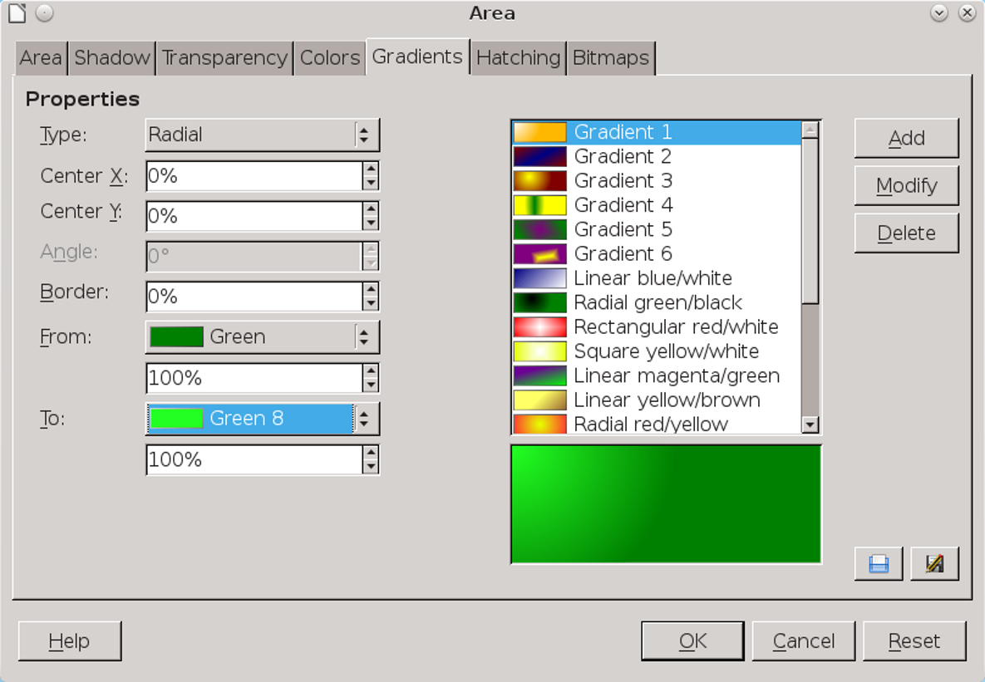
「格式 > 區塊 > 漸層」可以創造從一種色彩變成另一種色彩的背景。結果通常是Impress投影片或甚至是桌布都能用的抽象設計。
LibreOffice支援多種不同的漸層類型：
- 線形：水平漸層，從頂端的第一個顏色開始，到底部的最後一個顏色結束。
- 軸向：水平漸層，從中心的第一個顏色開始，到頂端與底部的最後一個顏色結束。
- 放射：對角線漸層，從右下的第一個顏色開始，到左上的第二個顏色結束。
- 橢圓體：對角線漸層，從右下的第一個顏色開始，經過曲線帶的中間色，再移動到左上的第二個顏色結束。
- 正方形：對角線漸層，從右下的第一個顏色開始，經過正方形的中間色，再移動到左上的第二個顏色結束。
- 立方形：對角線漸層，從右下的第一個顏色開始，經過立方形的中間色，再移動到左上的第二個顏色結束。
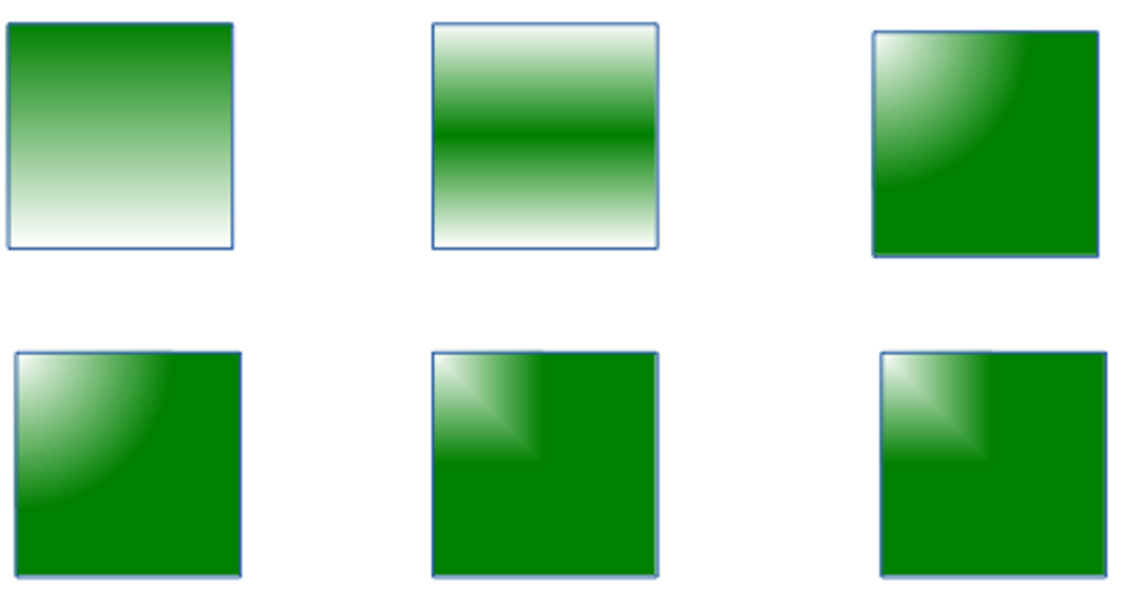
LibreOffice中可用的漸層類型。由上至下：線形、軸向、放射、橢圓體、正方形、立方形。
- 祕訣
上面的插圖是基於角度為0，且沒有X或Y偏移的漸層。如果漸層從不同的位置開始，看起來就會有點不同。
所有漸層都是由漸層起點色（從）開始並終止於漸層結束色（到）。漸層也可以有「邊緣」，目前的顏色會部分淡化，也可以有「角度」。
有一些，像是放射漸層，也有自右上角算起的X（水平）與Y（垂直）偏移。利用預覽進行實驗，直到取得所需的位置為止。
你的自訂漸層填入內容會儲存在你個人設定路徑中的/user/config裡，副檔名為 .sog的檔案（StarOffice漸層，StarOffice Gradients縮寫）。

設計區塊陰影線
陰影線有垂直、水平，與或對角線等樣式。它們的用處很容易被低估，但有時候很好用，特別是黑白印刷的時候。
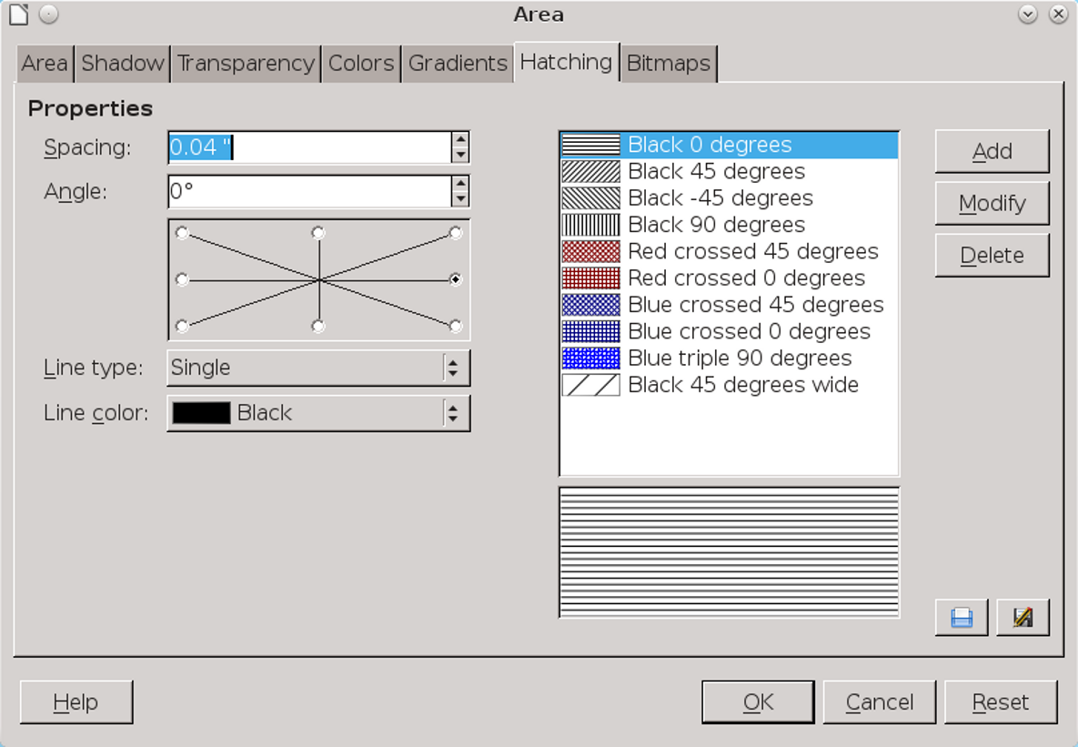
「格式 > 區塊 > 陰影線」會在LibreOffice中建立線形陰影線的填入內容。

設計區塊點陣圖
你可以用點陣圖繪圖軟體，或「樣式」按鈕頁下的樣式編輯器 (Pattern Editor) 建立你自己的鋪排圖樣（經測試無法自訂，只能自己選。這個「樣式」頁應該是新獨立出來的部分，應該要改寫新增一下），或是從其他來源載入。
你的自訂填入內容儲存在你個人設定路徑的/user/config目錄中，以副檔名為 .sob（StarOffice點陣圖，StarOffice Bitmap 縮寫）的檔案儲存。
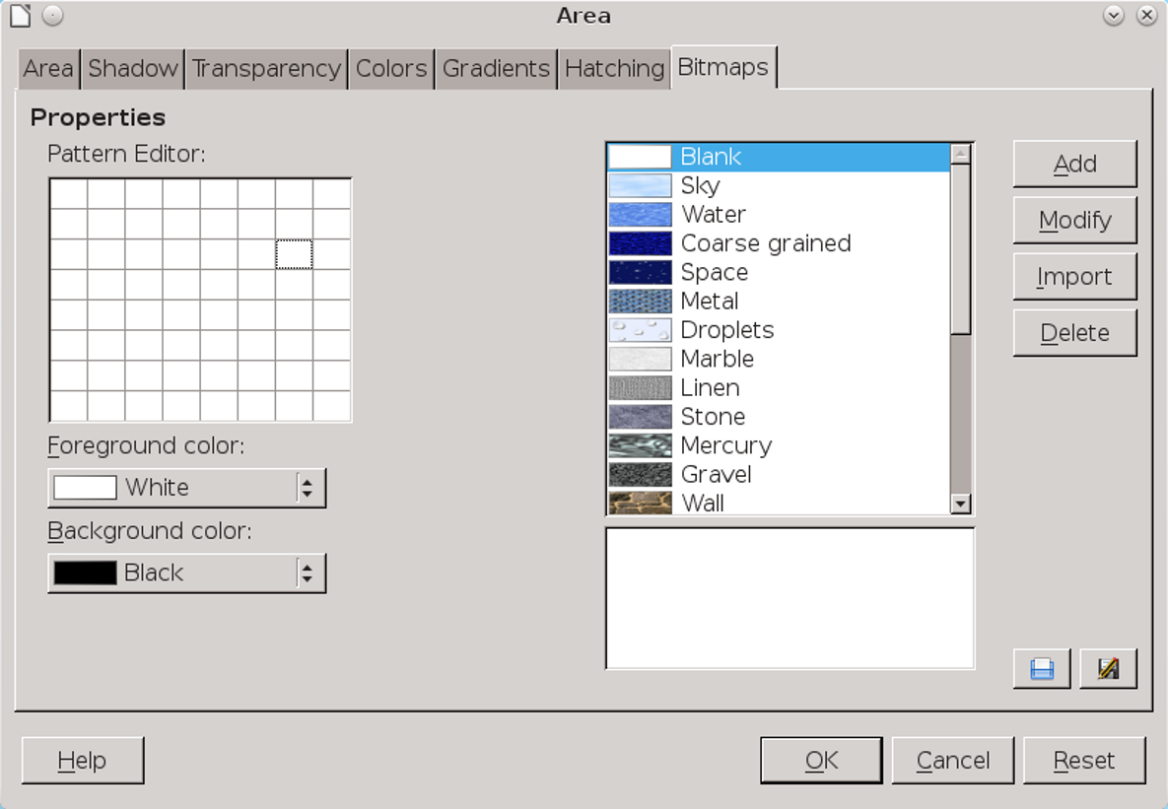
「格式 > 區塊 > 點陣圖」是用來快速填入區塊的鋪排樣式圖。

逐步成型
Draw與獨立發行的圖形編輯器如GIMP或Krita相比，功能上較為限制。不過，當你在尋找或開發專案中要用的形狀時，你可能會發現Draw和繪圖工具列比你原本想像中的更實用。和許多圖形編輯器一樣，Draw的用處取決於你對它有多熟悉，以及你準備對它付出多少努力而定。

